第四讲 等高线地形图的计算
研制者：徐珊珊 审核者：刘永飞 日期：2021 年 9 月 8 日
班级： 姓名：
【课程标准及要求】

课程标准 | 重点 难点
1.区域认知：联系等高线地形图或地形剖面图，获取图示信息，从空间尺度认识区域。  2.地理实践力：结合等高线地形图或地形剖面图，掌握不同类型地图的判读方法，能选择相关线路、宿营地、大坝坝址等实践活动。 | 1.海拔(绝对高度)和相对高度。  2.等高线地形图的判读、应用及相关计算。  3.地形剖面图的绘制、判读及应用。
【导读——读教材，识基础】
阅读初中地理相关教材及地图册完成下列问题：
- 计算两地间的相对高度

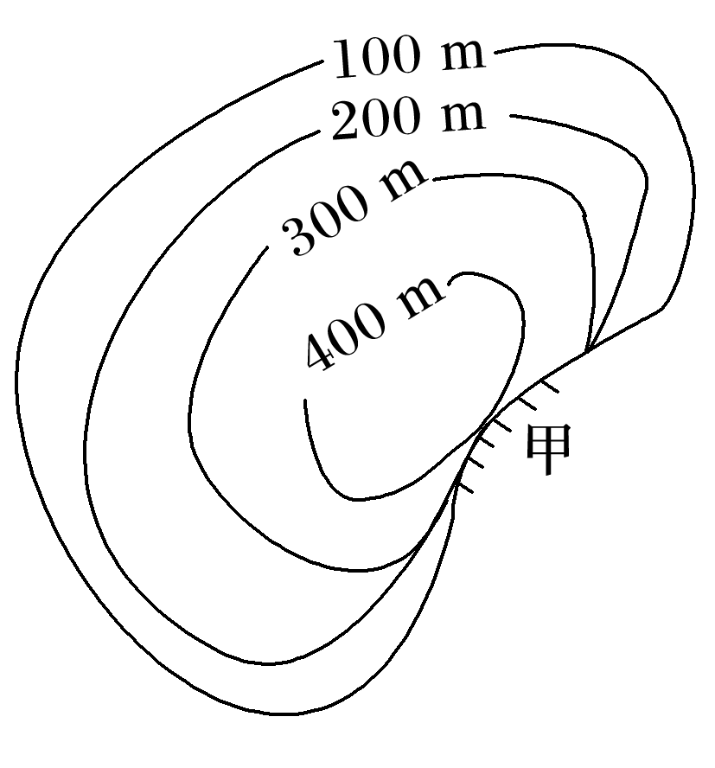
- 估算陡崖的相对高度
(1)陡崖的相对高度(H)

(2)陡崖的绝对高度

3．估算某地形区的相对高度
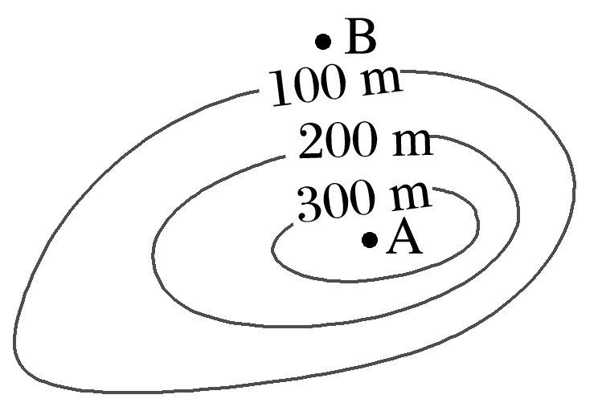

- 计算两地间的气温差

4．闭合等高线区域内海拔的计算(图中a>b)
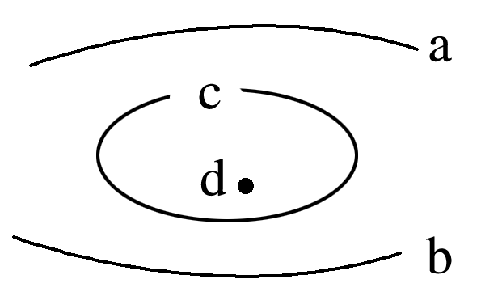

【导学——培素养，引价值】
等高线相关计算
读下图，完成下题。

INCLUDEPICTURE "E:\\杨营\\2020\\一轮\\地理\\人教通用样盘\\word\\R58学生.tif" \* MERGEFORMATINET INCLUDEPICTURE "D:\\用户目录\\我的文档\\Tencent Files\\374259037\\FileRecv\\地理 人教通用ok\\word\\R58学生.tif" \* MERGEFORMATINET INCLUDEPICTURE "E:\\司瑞晴\\2020\\一轮\\地理\\地理 一轮 鲁教版（苏）\\地理 一轮 鲁教版（苏）word\\自然地理\\R58学生.tif" \* MERGEFORMATINET INCLUDEPICTURE "E:\\司瑞晴\\2020\\一轮\\地理\\地理 一轮 鲁教版（苏）\\word\\自然地理\\R58学生.tif" \* MERGEFORMATINET INCLUDEPICTURE "E:\\司瑞晴\\2020\\一轮\\地理\\地理 一轮 鲁教版（苏）\\word\\自然地理\\R58学生.tif" \* MERGEFORMATINET 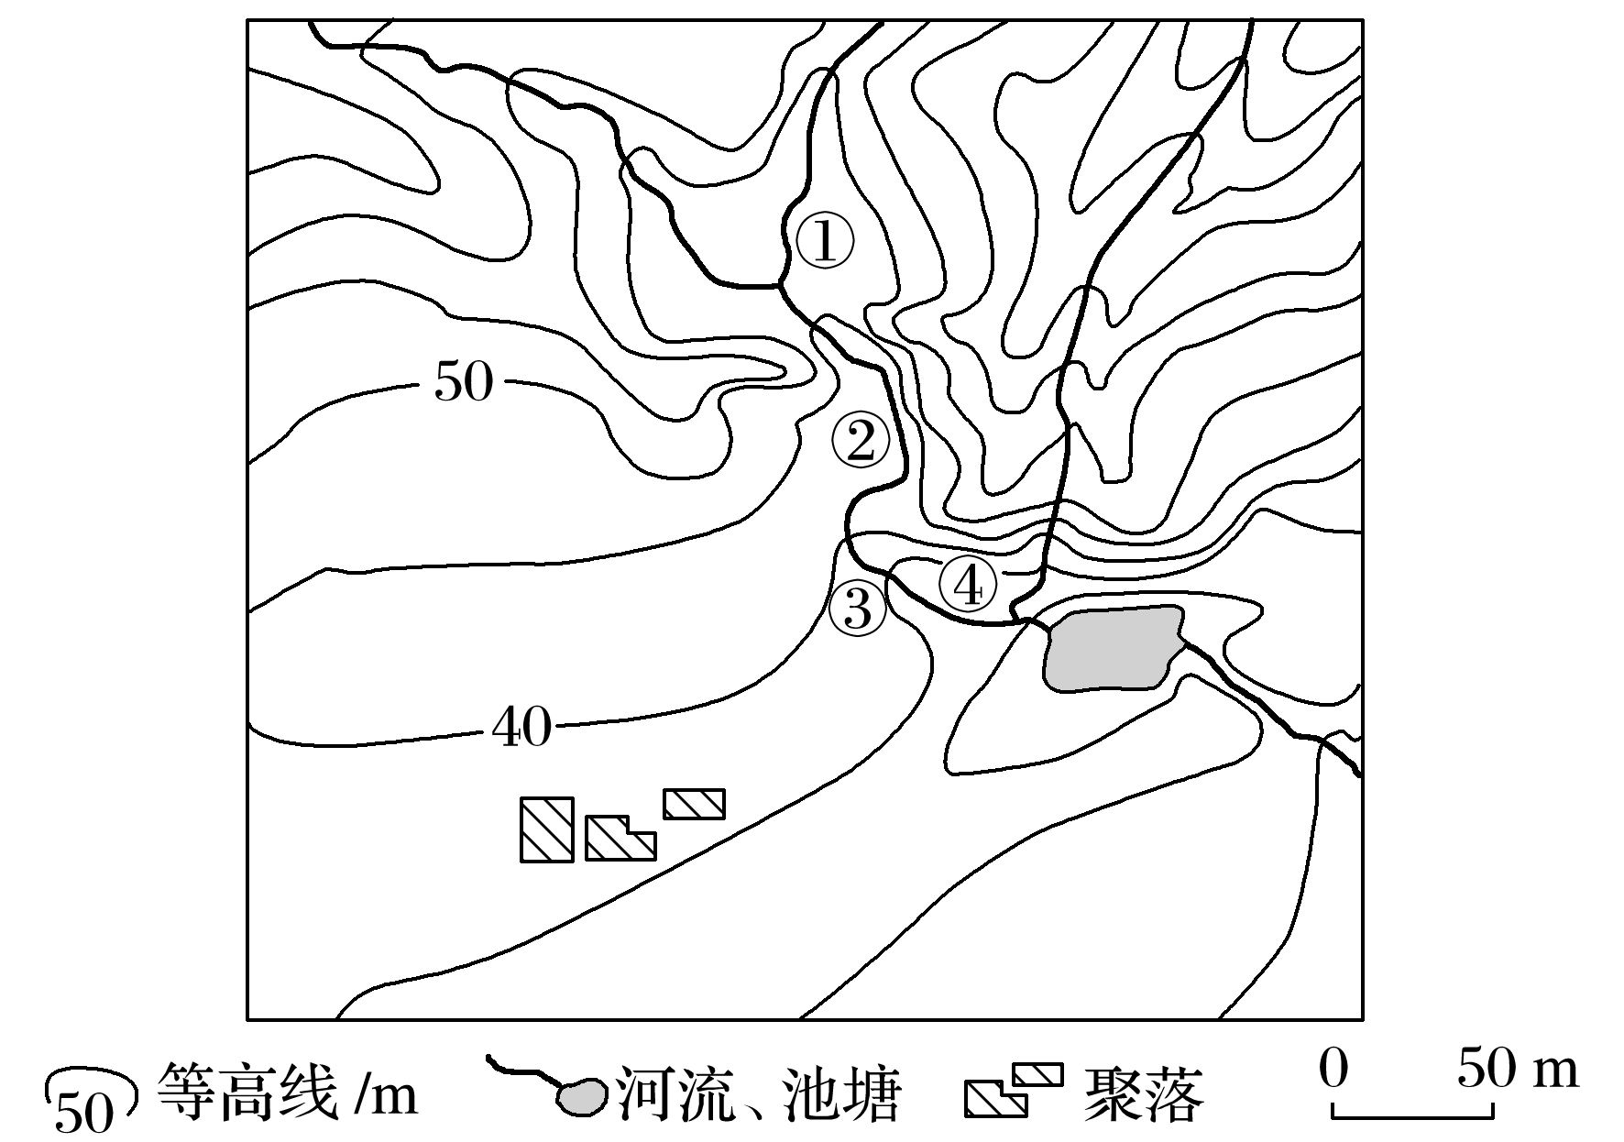
1．图示区域内最大高差可能为( )
A．50 m B．55 m C．60 m D．65 m
读“我国某区域等高线地形图(单位：米)”，完成下题。
INCLUDEPICTURE "E:\\杨营\\2020\\一轮\\地理\\人教通用样盘\\word\\R59.TIF" \* MERGEFORMATINET INCLUDEPICTURE "D:\\用户目录\\我的文档\\Tencent Files\\374259037\\FileRecv\\地理 人教通用ok\\word\\R59.TIF" \* MERGEFORMATINET INCLUDEPICTURE "E:\\司瑞晴\\2020\\一轮\\地理\\地理 一轮 鲁教版（苏）\\地理 一轮 鲁教版（苏）word\\自然地理\\R59.TIF" \* MERGEFORMATINET INCLUDEPICTURE "E:\\司瑞晴\\2020\\一轮\\地理\\地理 一轮 鲁教版（苏）\\word\\自然地理\\R59.TIF" \* MERGEFORMATINET INCLUDEPICTURE "E:\\司瑞晴\\2020\\一轮\\地理\\地理 一轮 鲁教版（苏）\\word\\自然地理\\R59.TIF" \* MERGEFORMATINET 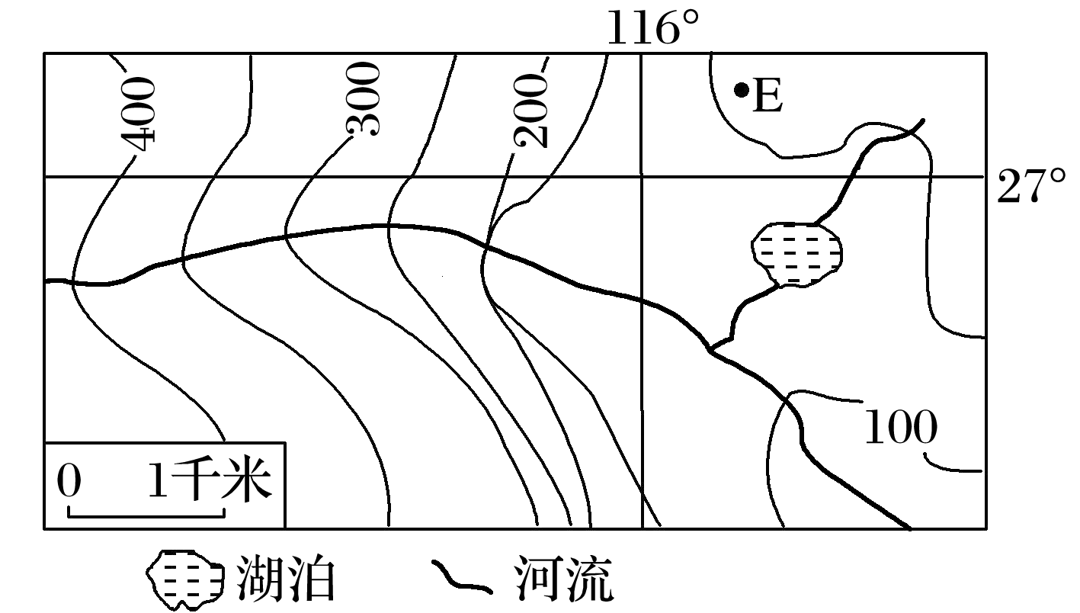
2．E点的海拔可能为( )
A．48米 B．98米 C．103米 D．152米
【导思——析问题，提能力】
(全国文综Ⅰ)下图示意某小区域地形。图中等高距为100米，瀑布的落差为72米。据此完成1～2题。
INCLUDEPICTURE "E:\\周飞燕\\2021\\地理\\人教版通用老教材老高考\\W826.TIF" \* MERGEFORMATINET INCLUDEPICTURE "E:\\周飞燕\\2021\\地理\\人教版通用老教材老高考\\word\\W826.TIF" \* MERGEFORMATINET INCLUDEPICTURE "E:\\周飞燕\\2021\\地理\\人教版通用老教材老高考\\word\\必修①\\第一章\\W826.TIF" \* MERGEFORMATINET INCLUDEPICTURE "E:\\马珊珊\\2021\\一轮\\地理\\地理 鲁教 老高考\\word\\第一册\\第一单元 第2讲 等高线地形图\\W826.TIF" \* MERGEFORMATINET INCLUDEPICTURE "E:\\马珊珊\\2021\\一轮\\地理\\地理 鲁教 鲁苏\\word\\第一册\\第一单元 第2讲 等高线地形图\\W826.TIF" \* MERGEFORMATINET 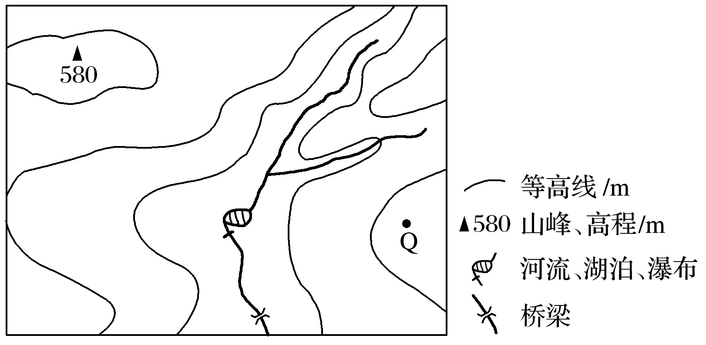
1．Q地的海拔可能为( )
A．90米 B．230米 C．340米 D．420米
2．桥梁附近河岸与山峰的高差最接近( )
A．260米 B．310米 C．360米 D．410米

INCLUDEPICTURE "E:\\周飞燕\\2021\\地理\\人教版通用老教材老高考\\左括.TIF" \* MERGEFORMATINET INCLUDEPICTURE "E:\\周飞燕\\2021\\地理\\人教版通用老教材老高考\\word\\左括.TIF" \* MERGEFORMATINET INCLUDEPICTURE "E:\\周飞燕\\2021\\地理\\人教版通用老教材老高考\\word\\必修①\\第一章\\左括.TIF" \* MERGEFORMATINET INCLUDEPICTURE "E:\\马珊珊\\2021\\一轮\\地理\\地理 鲁教 老高考\\word\\第一册\\第一单元 第2讲 等高线地形图\\左括.TIF" \* MERGEFORMATINET INCLUDEPICTURE "E:\\马珊珊\\2021\\一轮\\地理\\地理 鲁教 鲁苏\\word\\第一册\\第一单元 第2讲 等高线地形图\\左括.TIF" \* MERGEFORMATINET 解题过程 INCLUDEPICTURE "E:\\周飞燕\\2021\\地理\\人教版通用老教材老高考\\右括.TIF" \* MERGEFORMATINET INCLUDEPICTURE "E:\\周飞燕\\2021\\地理\\人教版通用老教材老高考\\word\\右括.TIF" \* MERGEFORMATINET INCLUDEPICTURE "E:\\周飞燕\\2021\\地理\\人教版通用老教材老高考\\word\\必修①\\第一章\\右括.TIF" \* MERGEFORMATINET INCLUDEPICTURE "E:\\马珊珊\\2021\\一轮\\地理\\地理 鲁教 老高考\\word\\第一册\\第一单元 第2讲 等高线地形图\\右括.TIF" \* MERGEFORMATINET INCLUDEPICTURE "E:\\马珊珊\\2021\\一轮\\地理\\地理 鲁教 鲁苏\\word\\第一册\\第一单元 第2讲 等高线地形图\\右括.TIF" \* MERGEFORMATINET
第1题 | 图中的7段等高线，实际上只是 条。环绕山峰的是最高的等高线；靠近河流两侧的两段等高线是一条，是该图示范围内最低的一条；其余4段则是一条高程居中的等高线。再依据等高距为 米，得出图中的等高线从高到低分别为500米、400米和300米。Q地在 米等高线偏高的一侧，海拔 400米，选 。
第2题 | 初步判定河谷高程在200米到 米之间。再根据瀑布的落差为72米，可判断桥梁附近河岸高程介于 米到228米之间。又因山峰高程580米，故山峰和河岸的高差介于 米到 米之间，选 。

【导练——解例题，找方法】
例1.(2020·山东省实验中学月考)读“等高线地形图”(单位：m)，图中等高距为200 m，回答1～2题。
INCLUDEPICTURE "E:\\周飞燕\\2021\\地理\\人教版通用老教材老高考\\W827.TIF" \* MERGEFORMATINET INCLUDEPICTURE "E:\\周飞燕\\2021\\地理\\人教版通用老教材老高考\\word\\W827.TIF" \* MERGEFORMATINET INCLUDEPICTURE "E:\\周飞燕\\2021\\地理\\人教版通用老教材老高考\\word\\必修①\\第一章\\W827.TIF" \* MERGEFORMATINET INCLUDEPICTURE "E:\\马珊珊\\2021\\一轮\\地理\\地理 鲁教 老高考\\word\\第一册\\第一单元 第2讲 等高线地形图\\W827.TIF" \* MERGEFORMATINET INCLUDEPICTURE "E:\\马珊珊\\2021\\一轮\\地理\\地理 鲁教 鲁苏\\word\\第一册\\第一单元 第2讲 等高线地形图\\W827.TIF" \* MERGEFORMATINET 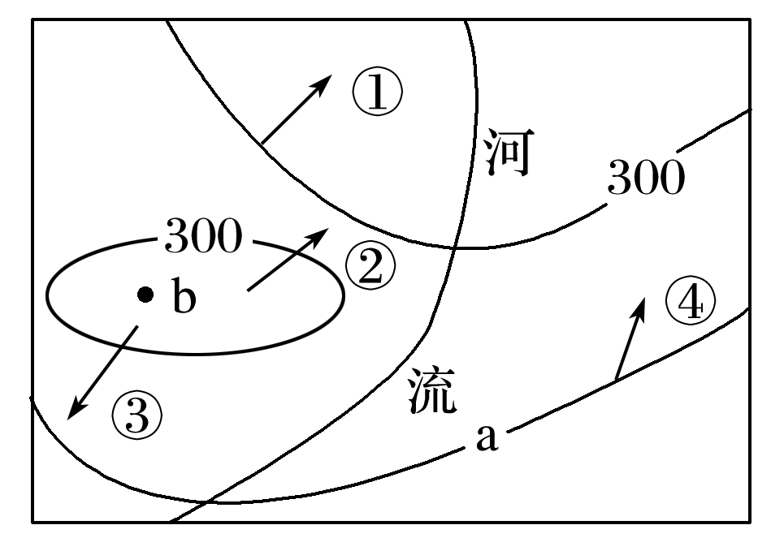
1．图中箭头正确表示河流集水方向的是( )
A．① B．② C．③ D．④
2．图中a和b的数值可能是( )
A．100 250 B．100 350
C．500 250 D．500 350
例2.(2020·江西南昌模拟)下图是“我国西南某地的等高线(单位：m)地形图”。据此完成3～4题。
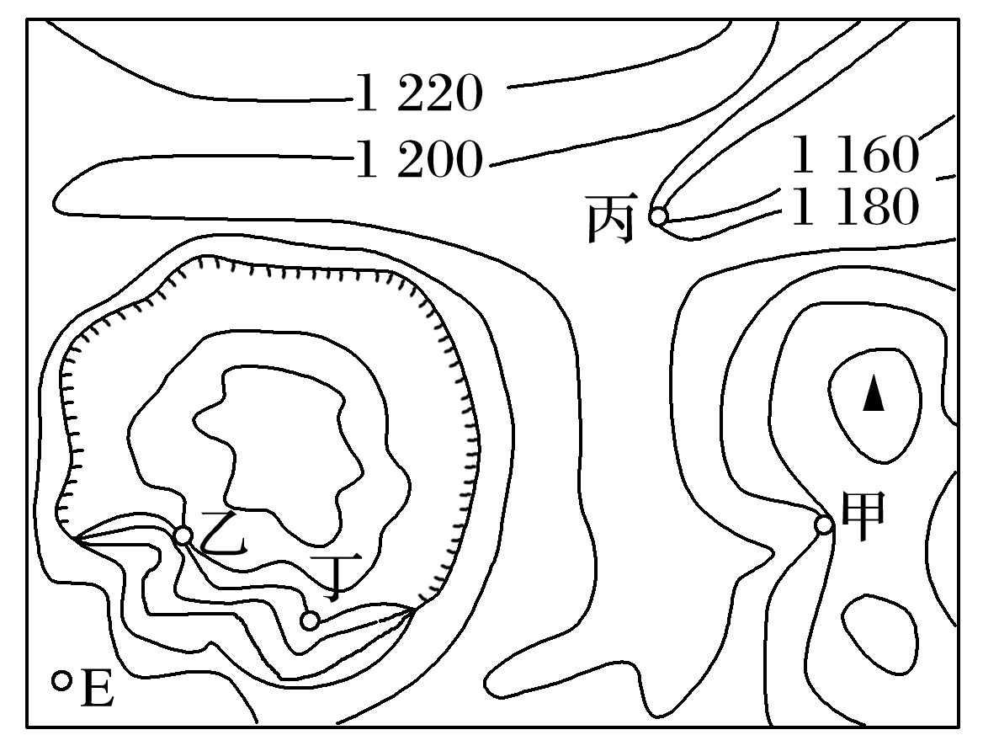

3．E地海拔可能是( )
A．1 170 m B．1 190 m C．1 210 m D．1 230 m
4．甲、乙、丙、丁四地最可能形成较大瀑布的是( )
A．甲 B．乙 C．丙 D．丁

【导悟——拓思维，建体系】
自主构建本节课知识体系

【课堂检测】 完成相关练习

【课堂检测】 完成相关练习
读“北半球中纬度某地等高线示意图”(单位：米)，完成1～2题。
INCLUDEPICTURE "E:\\杨营\\2020\\一轮\\地理\\人教通用样盘\\word\\R62.TIF" \* MERGEFORMATINET INCLUDEPICTURE "D:\\用户目录\\我的文档\\Tencent Files\\374259037\\FileRecv\\地理 人教通用ok\\word\\R62.TIF" \* MERGEFORMATINET INCLUDEPICTURE "E:\\司瑞晴\\2020\\一轮\\地理\\地理 一轮 鲁教版（苏）\\地理 一轮 鲁教版（苏）word\\自然地理\\R62.TIF" \* MERGEFORMATINET INCLUDEPICTURE "E:\\司瑞晴\\2020\\一轮\\地理\\地理 一轮 鲁教版（苏）\\word\\自然地理\\R62.TIF" \* MERGEFORMATINET INCLUDEPICTURE "E:\\司瑞晴\\2020\\一轮\\地理\\地理 一轮 鲁教版（苏）\\word\\自然地理\\R62.TIF" \* MERGEFORMATINET 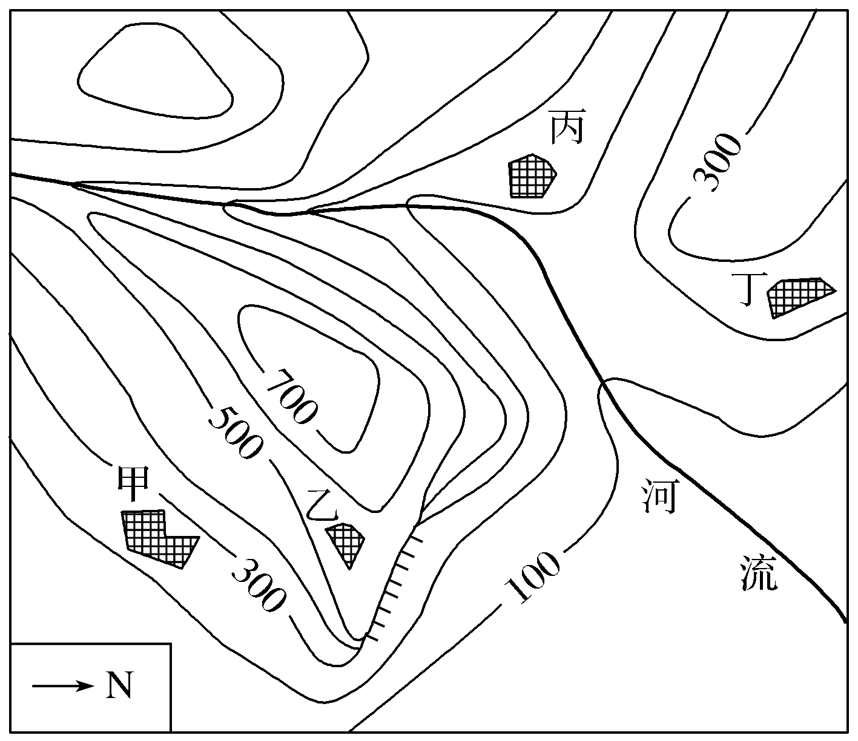
1．图中河流的流向大致为( )
A．先向东，再向东南 B．先向西南，再向南
C．先向北，再向东北 D．先向西北，再向西
2．该区域的东面临海，区域内有一个村庄夏季能看到海上日出，而冬季看不到，这个村庄可能是图中的( )
A．甲村 B．乙村 C．丙村 D．丁村
(2019·南京联考)下图是“福州城区边缘某区域等高线(单位：m)地形图”。读图，完成3～4题。
INCLUDEPICTURE "E:\\杨营\\2020\\一轮\\地理\\人教通用样盘\\word\\R63.TIF" \* MERGEFORMATINET INCLUDEPICTURE "D:\\用户目录\\我的文档\\Tencent Files\\374259037\\FileRecv\\地理 人教通用ok\\word\\R63.TIF" \* MERGEFORMATINET INCLUDEPICTURE "E:\\司瑞晴\\2020\\一轮\\地理\\地理 一轮 鲁教版（苏）\\地理 一轮 鲁教版（苏）word\\自然地理\\R63.TIF" \* MERGEFORMATINET INCLUDEPICTURE "E:\\司瑞晴\\2020\\一轮\\地理\\地理 一轮 鲁教版（苏）\\word\\自然地理\\R63.TIF" \* MERGEFORMATINET INCLUDEPICTURE "E:\\司瑞晴\\2020\\一轮\\地理\\地理 一轮 鲁教版（苏）\\word\\自然地理\\R63.TIF" \* MERGEFORMATINET 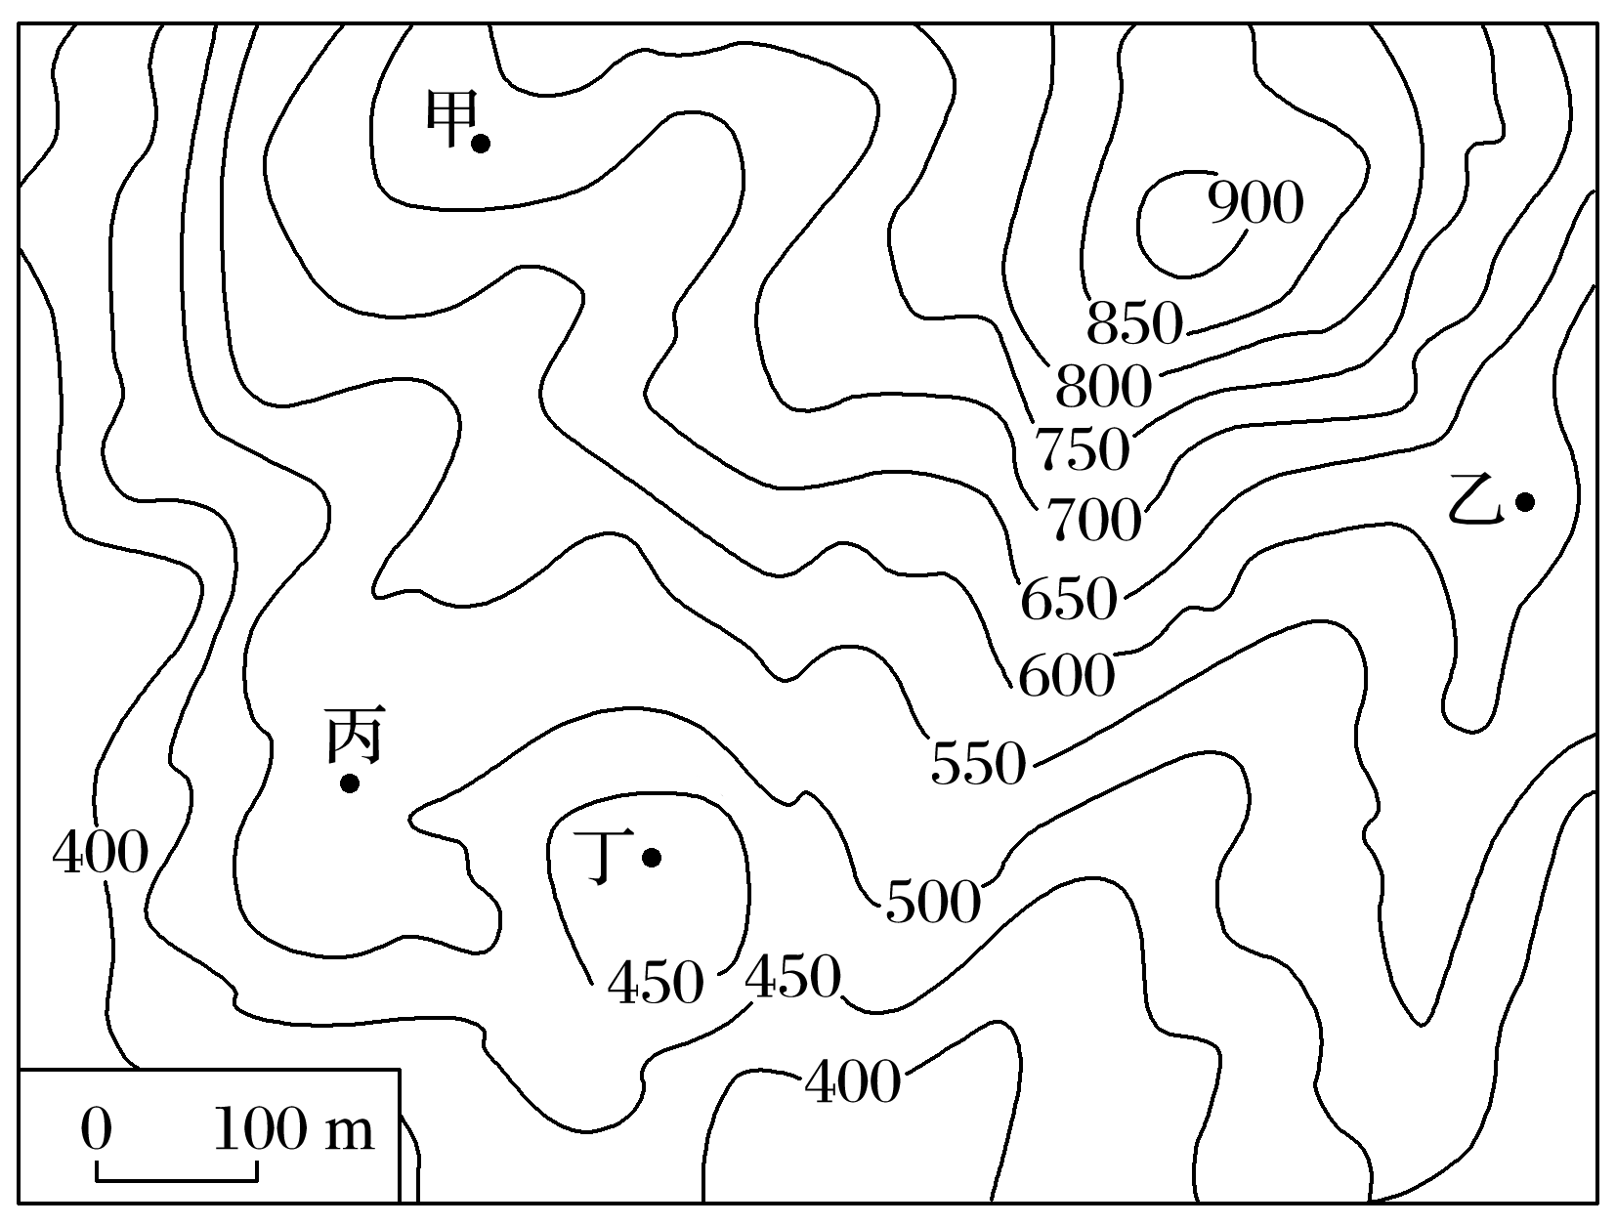
3．图中最高点和最低点的高差可能为( )
A．500 m B．550 m
C．600 m D．650 m
4．图中有一座占地17 000 m²的寺庙，有“进山不见寺”的特点。该寺庙最可能位于( )
A．甲处 B．乙处 C．丙处 D．丁处

